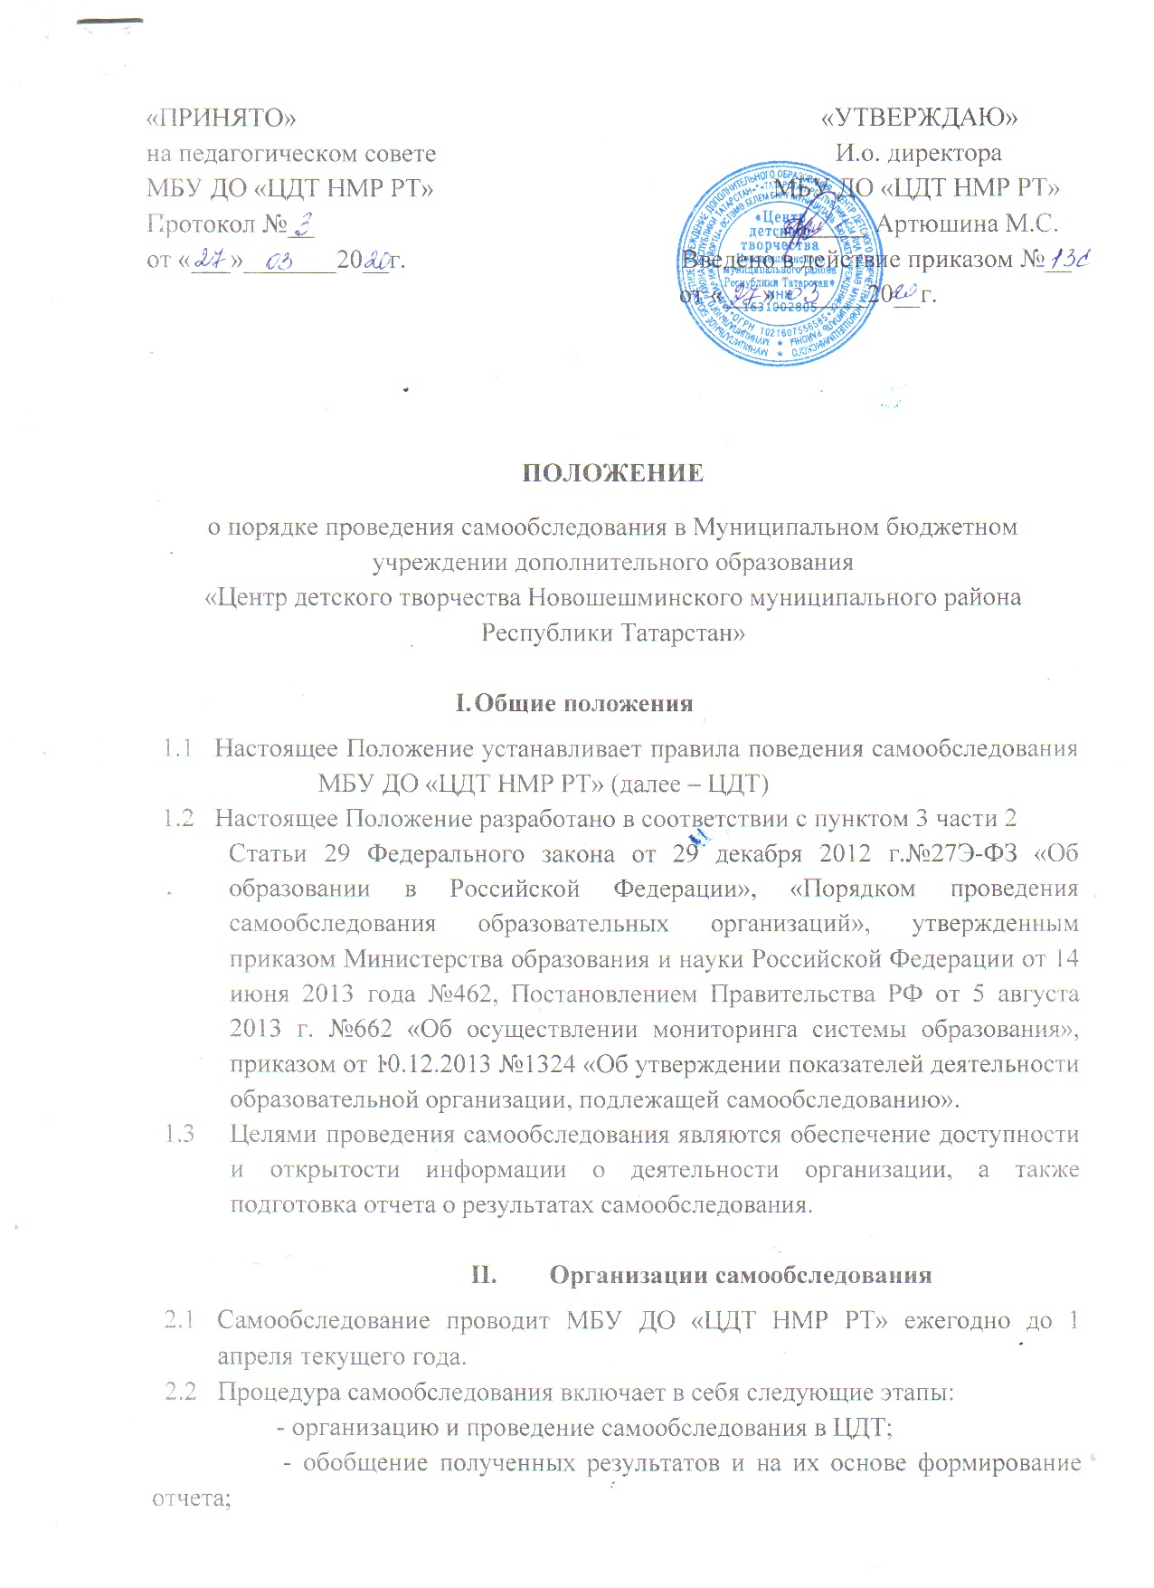

2.3. Конкретная дата, форма проведения самообследования, состав лиц, привлекаемых для его проведения, определяются приказом директора ежегодно.
2.4. В процессе самообследования проводится оценка:
- образовательной деятельности,
- системы управления ЦДТ,
- содержания и качества результатов обучающихся,
- качества кадрового, учебно-методического, информационного обеспечения,
- материально-технической базы,
- а также анализ показателей деятельности Школы, подлежащей самообследованию, устанавливаемых федеральным органом исполнительной власти, осуществляющим нормативно-правовому регулированию в сфере образования.

III. Отчет о результатах самообследования
3.1. Результаты самообследования ЦДТ оформляются в виде отчета, включающего результаты анализа показателей деятельности ЦДТ.
3.2. Отчет по самообследованию формируется по состоянию на 1 апреля текущего года.
3.3. Результаты самообследования рассматриваются на педагогическом совете.
3.4. Отчет подписывается директором ЦДТ и заверяется печатью.
3.5. Отчет ЦДТ размещается на официальном сайте организации в сети "Интернет" https://edu.tatar.ru/nsheshma/page519637.htm .

